Lorch Schweißtechnik revolutioneert het MIG-MAG-lassen
iQS – de nieuwe, intelligente manier om te lassen
Lorch Schweißtechnik zet met het baanbrekende inverterplatform iQS een nieuwe standaard in het MIG-MAG-lassen. Ontwikkeld in nauw overleg met klanten en met een resem aan geïntegreerde innovaties, stelt de onderneming de toekomst van het industrieel lassen voor op 's werelds toonaangevende beurs Schweissen und Schneiden van 11 tot 15 september in Essen. De Smart Process Control Engine (SPC) versnelt de ontwikkeling en toepassing van nieuwe lasprocessen op een volledig nieuw niveau. Het uitgebreide netwerk maakt snellere service mogelijk en met de Smart Cockpit krijgt de klant nog een aanzienlijk vereenvoudigde en intuïtieve bedienerbegeleiding. Een perfect op de techniek afgestemde laspistoolgeneratie vervolledigt de reeks innovaties en maakt van de iQS een inverterplatform met ongeëvenaarde mogelijkheden.
SPC en RCS: Nieuwe toptechnologie verhoogt de performance
Het hart en het absolute hoogtepunt van de nieuwe toestelplatform is de innovatieve Smart Process Control Engine (SPC) (patent aangevraagd). De door Lorch ontwikkelde toptechnologie maakt het mogelijk om lasprocessen nog sneller te ontwikkelen en op het apparaat over te zetten. Dit bespaart tijd en geld voor wie in een iQS investeert en versnelt de return of invest merkbaar. Door de nieuw ontwikkelde RCS-technologie (Rapid Current Shutdown) is ook een belangrijke hardwarecomponent toegevoegd. Deze component zorgt voor een bijzonder schone aflopende kortsluitresolutie met weinig spatten en een nog hogere lasnaadkwaliteit. Bovendien kan het lasbad nog beter worden gecontroleerd zodat ook dunne platen met een dikte van minder dan drie millimeter beter kunnen worden verlast. En door de inzet van een nieuwe inverteerdergeneratie lopen de afzonderlijke processen nog stabieler en rustiger. Natuurlijk zijn alle reeds bekende MASTERS OF SPEED-processen terug bij de iQS beschikbaar.
Gekapseld luchtkanaal beschermt inverter en stuureenheid
Een uitgekiend ontwerp verhoogt de robuustheid en gebruiksvriendelijkheid van de apparaten. De best mogelijke bescherming van de inverter tegen stof en vuil garandeert een ingekapseld luchtkanaal dat ervoor zorgt dat zowel de vermogens- als stuureenheid niet met de voor de koeling benodigde luchtstroom in contact komt. Een trillingsgeoptimaliseerde opslag van de stuurprintplaten draagt over het algemeen bij tot een verhoogde levensduur van het apparaat. Ook bij de vormgeving van de apparaten werd aan alles gedacht: Optisch verschijnt de iQS met een nieuwe designtaal die voor robuustheid en innovatie staat. Een modulaire en servicegeoriënteerd waterkoelingsconcept vergemakkelijkt herstelling en vervanging van de koeling. En dankzij de nieuwe Lorch centrale aansluiting met plug-in en drukknoptechnologie, die optimaal is afgestemd op de iQS, is het wisselen van branders nu eenvoudiger dan ooit.
Lassen 4.0 met digitaal netwerk
Een bijkomend hoogtepunt van het nieuwe apparaatplatform is de verdere uitbreiding van netwerken. Met het nieuwe platform wordt het lasapparaat tot een topterminal voor industrie 4.0. Nieuwe lasprocessen of testversies van karakteristieken kan de klant snel en makkelijk - ook tijdens het actieve productieproces - zelf via ethernet of WLAN uploaden. Zo stemt de installatie altijd met de laatste stand van de techniek overeen. Bovendien kunnen lesgegevens, zoals inschakelduur, lastijd, lasparameters rechtstreeks worden uitgelezen en geanalyseerd. Ook het onderhoud van de machines wordt daardoor in de toekomst eenvoudiger. Met de volledige koppeling aan Lorch Connect staat niets de digitalisering en transparantie in de productie meer in de weg.
Intuïtief en veilig bedienen
Een nieuw niveau biedt de iQS in puncto bediening: Niet alleen dat de lasser vrij kan kiezen tussen een hoogwaardige touch- en draai/drukknopbediening. Beide systemen kunnen ook probleemloos met lashandschoenen worden gestuurd. De draai- en drukknoppen zijn daarbij zo aangebracht dat ze ondanks een neergeklapte beschermkap van het display, toch goed te bereiken zijn. Het bedieningsconcept van de Lorch-systemen, dat door gebruikers al zeer geprezen is, is opnieuw verbeterd, waardoor de inwerktijden aan de machine aanzienlijk zijn verkort. Naargelang de lassituatie, kwalificatie van de gebruiker of persoonlijke voorkeur kan het menu individueel worden aangepast. Een groot aantal submenu's is afgeschaft en de symboliek van reeds bekende pictogrammen is overgenomen voor eenvoudige herkenning. Voor verschillende instellingen kunnen verklarende teksten worden weergegeven die het uitvoeren van een lasopdracht voor de lasser makkelijker maken. Een hoogwaardig
en 7 inch groot TFT-display zorgt daarbij voor een goede leesbaarheid en biedt ook vanop grotere afstand steeds een overzicht over alle belangrijke parameters. De bediening wordt bovendien makkelijker gemaakt door een laspistool dat ook over een display beschikt. Zo kunnen alle voorkeursinstellingen ook rechtstreeks aan het laspistool worden aangepast. Zo is de Smart Cockpit en het LMS-IQ-laspistool een dream team voor een intuïtieve en snelle bediening.
Vermogensvarianten en robotkoppeling
De iQS kan op Schweissen en Schneiden in de vermogensvarianten 320 en 400 ampère worden besteld, optioneel ook met een makkelijk monteerbare, innovatieve draadaanvoerkoffer. In de loop van het komend jaar is de 500 A-variant gepland. Door het hoge vermogensbereik is de iQS niet alleen uitstekend geschikt voor industrieel handlassen, maar biedt het ook de perfecte basis voor het robotlassen. Een koppeling aan elk type robot is reeds in voorbereiding en biedt ondernemingen in de nabije toekomst de kans om kosten en lasresultaten nog verder te optimaliseren.
"Met de iQS en de SPC-Engine-technologie zet Lorch het startpunt voor een hele nieuwe generatie apparaten. Zo snel en individueel als nooit tevoren kunnen we onze klanten hightech lasprocessen bieden die precies zijn afgestemd op hun behoeften, zodat ze optimaal kunnen voldoen aan de voortdurend veranderende markteisen. De systemen zijn samen met de klanten ontwikkeld en worden gekenmerkt door een nieuw niveau van bediening en gebruiksvriendelijkheid. Het iQS inverterplatform biedt tonogtoe nooit geziene mogelijkheden en toont op indrukwekkende wijze hoe de toekomst van het industriële lassen eruit ziet", volgens Jonas Kappel, verantwoordelijke Productmanagement en Marketing bij Lorch Schweißtechnik GmbH.
Lorch op Schweissen und Schneiden 2023: Hal 5, stand 5C28

Lorch Schweißtechnik GmbH is een van de toonaangevende producenten van vlamboog-las-installaties voor industriële toepassingen, de veeleisende metaalbewerking en voor gebruik in de automatisering met robots en collaboratieve robotsystemen. Voor optimale lasresultaten zorgen bovendien zelfontwikkelde helm- en laspistoolsystemen. Sinds meer dan 65 jaar worden kwalitatieve Lorch-installaties in Duitsland in een van 's werelds modernste productieplaatsen voor lasinstallaties geproduceerd en naar meer dan 60 landen geëxporteerd. De lastechniek van Lorch verenigt grote praktische voordelen, zeer eenvoudige bediening en hoge economische efficiëntie en zet daarmee nieuwe technologische standaarden op de markt.

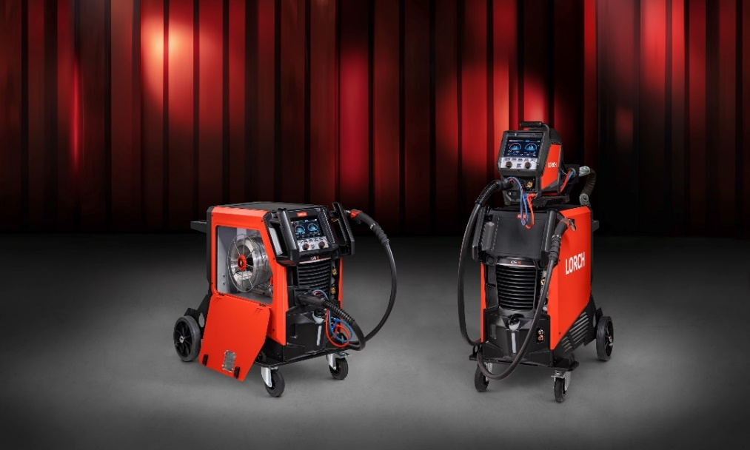
Afb1: Krachtig, volledig in een netwerk opgenomen, in staat om te leren: de nieuwe iQS apparaatgeneratie van Lorch Schweißtechnik - de toekomst van het industrieel lassen.
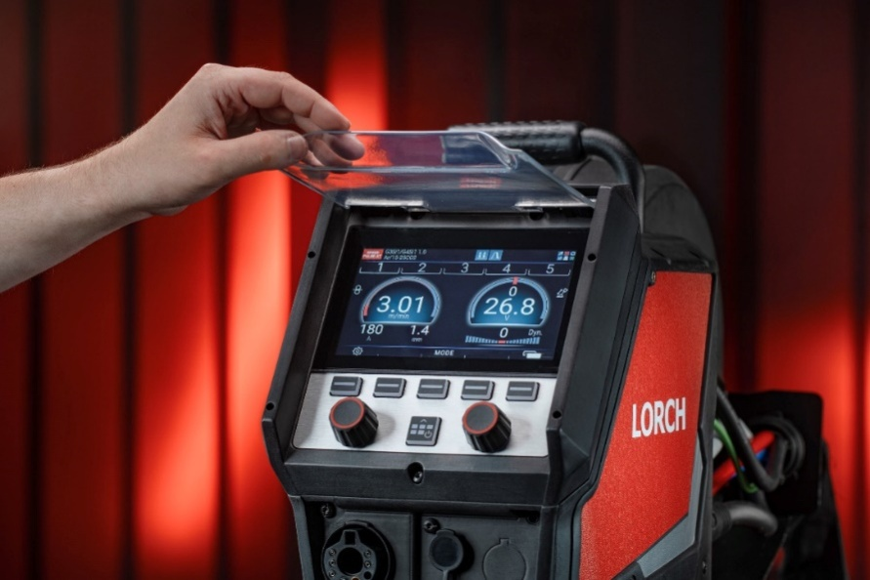
Afb.2: Glanzend display voor een betere kleurenhelderheid, bediening via touch of draaiknop, visuele weergave van het lasproces: het high-end display laat niets te wensen over voor de gebruiker.

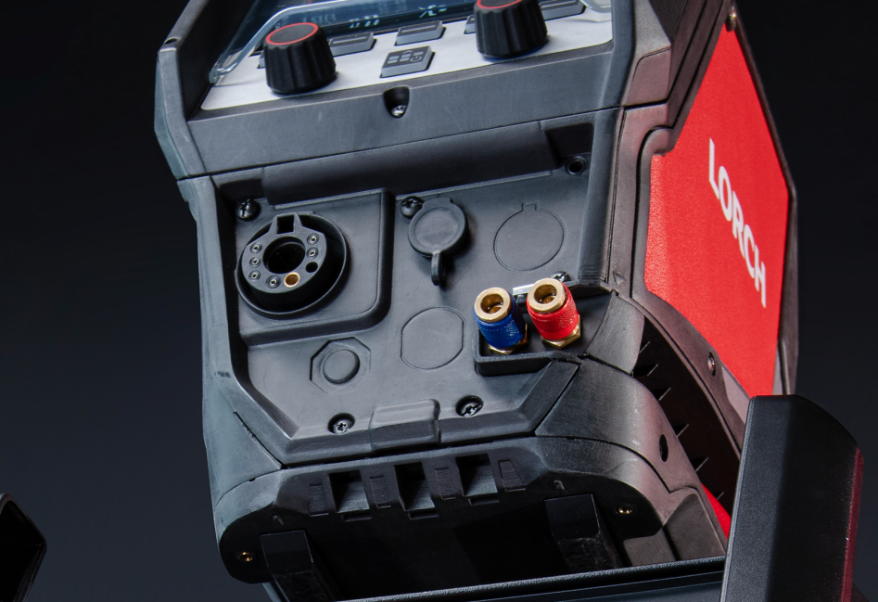
Afb3: Eenvoudig, snel, beter: de nieuwe centrale aansluiting maakt de laspistoolwissel extreem eenvoudig. Een adapter maakt het gebruik van een centrale euro-aansluiting verder mogelijk.

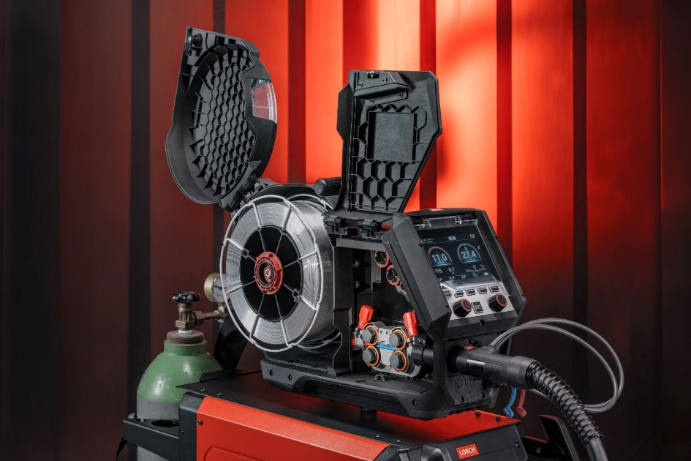
Afb4: De eveneens nieuw ontwikkelde draadaanvoerkoffer MF 09 is modulair opgebouwd en heeft een nieuwe vereenvoudigde doornopname

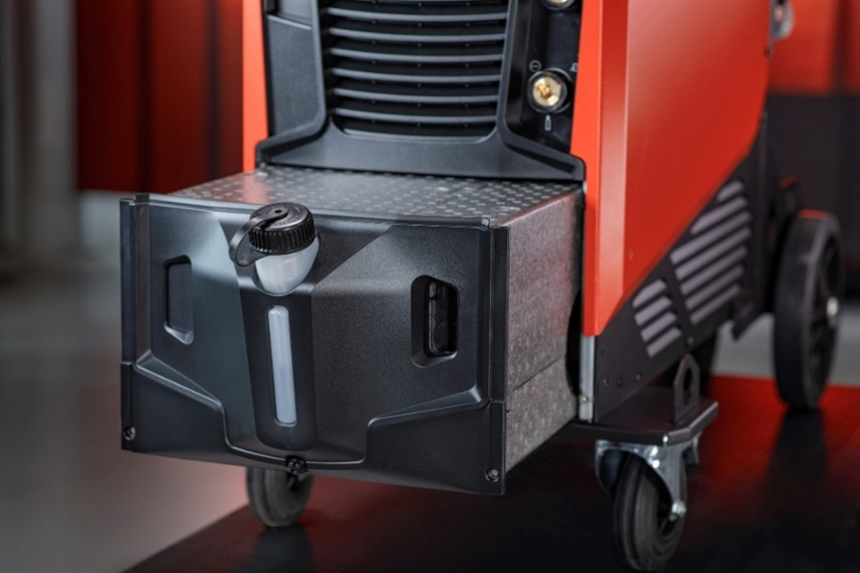
Afb5: Een modulaire en servicegeoriënteerde constructie komt tegemoet aan de noden van het onderhoudspersoneel op een nieuw niveau

Perscontact:
Lorch Schweißtechnik GmbH
Corinna Baketaric
Im Anwänder 24-26
71549 Auenwald
Duitsland
presse@lorch.eu
Tel +49 7191 503-0
Gratis herdruk. Stuur ons een testexemplaar.

